轮式移动机器人运动学建模方法* (二号黑体)

常 勇^{1, 2} 马书根^{1, 3} 王洪光¹ 谈大龙¹ (四号仿宋)
(1. 中国科学院沈阳自动化研究所机器人学国家重点试验室 沈阳 110016；2…
(五号宋体，文中数字和字母为Times New Roman)

摘要(小五黑体)：研究轮式移动机器人运动学建模方法问题 (小五宋体)
关键词(小五黑体)：双层辉光 (小五宋体)
中图分类号(小五黑体)：TG156(小五Times New Roman)

Research on ANN-based Prediction Model Used to Double Glow Plasma Surface Alloying Processing(小三)

CHANG(姓大写) Yong^{1, 2} XXX Xxxxxx ^{1, 3} XXX Xxxxxx¹ XXX Xxxxxx¹(小四)
(1. State Key Laboratory of Robotics, Shenyang Institute of Automation,
(五号)

Abstract(小五黑体)：The kinematic modeling method for a wheeled mobile robot is studied. (小五)

Key words(小五黑体)：Double glow

0 前言(四号宋体)
(五号宋体) *离散频谱分析只能在截断的有限长度时域上进行，不可避免地存在能量泄漏…

1 试验方法和试验方案(四号宋体)
1.1 试验方法
渗金属试验在自制双层辉光离子渗金属炉中进行…
1.2 试验方案(五号黑体)
为了选定正交试验各个工艺参数…
表1 因素水平表(小五黑体)
因素(六号宋体) | 水平
因素(六号宋体) | 1 | 2 | 3 | 4
源极电压U／V | 1 050 | 1 000 | 950 | 900
工件电压U／V | 275 | 250 | 350 | 300
气压p／Pa | 35 | 30 | 45 | 40
极间距d／mm | 15 | 20 | 25 | 22.5

1.3 频率校正误差理论分析
没有噪声影响下的能量重心校正法的归一化频率校正公式^{[2]}
(1)
式中 ——无噪声功率谱中最大值谱线
——第条功率谱线
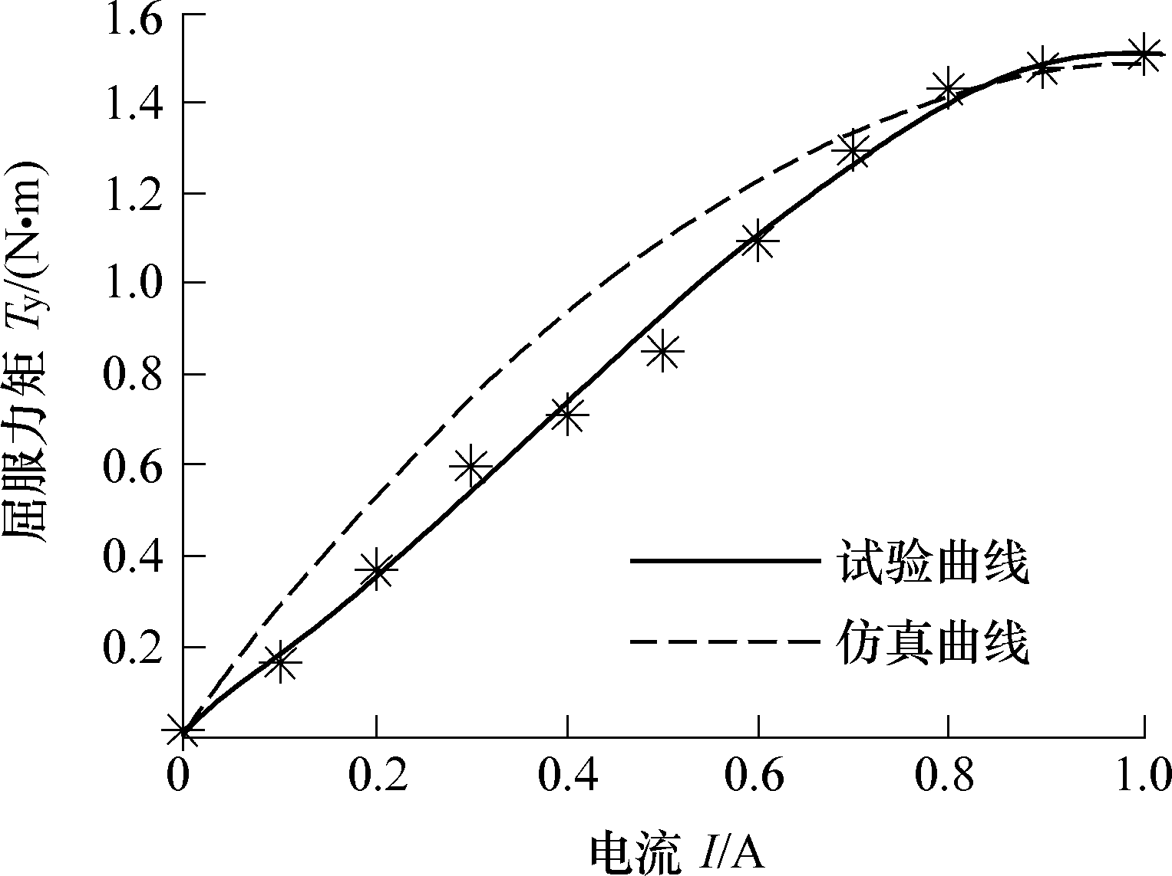
图1 (小五宋体)阻尼器屈服力矩—电流特性（图中文字为六号）

表3 人工神经网络训练与预测值
试验编号 | 源极电压  U∕V | 工件电压  U∕V | 极间距  d∕mm | 气压  p∕Pa | 吸收率s∕% |  |  |  | 渗层厚度δ∕μm |  |  |  | 元素总质量分数w∕%
 |  |  |  |  | 试验值 预测值 |  |  | 试验值 预测值 |  |  | 试验值 预测值
1 | 1 | 1 | 1 | 1 |  | 70.900 | 70.587 | 34.5 |  | 34.579 |  | 87.496 |  | 87.437
2 | 1 | 2 | 2 | 2 |  | 61.200 | 60.871 | 36.5 |  | 36.380 |  | 89.796 |  | 89.237
3 | 1 | 3 | 3 | 3 |  | 33.330 | 32.847 | 19.0 |  | 19.245 |  | 84.895 |  | 84.508
4 | 1 | 4 | 4 | 4 |  | 44.650 | 44.401 | 21.0 |  | 20.871 |  | 77.579 |  | 77.321
5* | 2 | 1 | 2 | 3 |  | 48.100 | 47.753 | 25.5 |  | 24.950 |  | 77.546 |  | 76.796
17* | 1 | 2 | 1 | 1 |  | 79.340 | 80.920 | 38.0 |  | 38.459 |  | 92.908 |  | 92.210
注：*为检测样本值，试验编号17为正交优化工艺。(六号宋体)

4 结论
- 。。。。。。
(2) 。。。。。。
参 考 文 献(五号黑体)
(以下参考文献为作者参考格式用，和文中引用的文献不符)
[1] IMLACH J, BLAIR B J, ALLAIRE P. Measured and predicted force and stiffness characteristic of industrial magnetic bearings[J]. Trans. ASME J. Tribol., 1991, 113：784-788. （参考文献为期刊的格式）
[2] 朱祖超. 超低比转速高速离心泵的理论研究及工程实现[J].机械工程学报，2000，36(4)：30-33. （括号里是期不是卷，有些期刊有期和卷，有些只有一种，就只写一种）
ZHU Zuchao. Theoretical study and engineering implementation of super-low-specific-speed highspeed centrifugal pumps[J]. Chinese Journal of Mechanical Engineering, 2000，36(4)：30-33.
非英文的参考文献采用非英文、英文双语形式
[3] DOWIET P. Estimation of disassembly times[R]. Manchester：Manchester Metropolitan University，1994.
（参考文献为报告的格式）
[7] Online Computer Aid library Center, Inc. History of OCLC[EB/OL]. [2000-01-08]. http://www.oclc.….htm.
（参考文献为在线电子文献的格式）
[8] FOURNEYEYN M E. Advancing into tholographical photoelasticity[C]// American Society of Mechanical Engineers. Applied Mechanics Division. Symposium on Applications of Holography in Mechanics，August 23-25，1971，University of Southern California，Los Angeles，California. New York：ASME，1971：17-38.（参考文献为会议文献的格式）
[9] BAUER M D，SIDDIQUE Z，ROSEN D W. Virtual prototyping in simultaneous product/process design for Disassembly[M]. London：Chapman Hall，1997. （参考文献为图书的格式）
[10] 严长征. 盾构隧道近距离共同作用机理及施工技术研究[D]. 上海：同济大学，2007. （参考文献为学位论文的格式）
YAN Changzheng. Research on the mechanism and construction techniques of interaction for adjacent tunneling preformed by shield[D]. Shanghai：Tongji University，2007.
[11] 李华，姚进. 高效液力变矩传动系统：中国，ZL200810044340.9[P]. 2008-10-01. （参考文献为专利的格式）
LI Hua，YAO Jin. High-efficiency hydraulic torque- converting transmission system：China ZL200810044340. 9[P]. 2008-10-01.

作者简介(六号黑体)：XXX (通信作者)，男，1973年出生，博士研究生，主要研究方向为表面改性方面的研究。(六号)
E-mail：cjaaa@mail.machineinfo.gov.cn
XXX，男，1960年出生，博士，教授，博士研究生导师。主要研究方向为表面改性方面的研究。
E-mail：bbbbb@mail.machineinfo.gov.cn

*∗ 国家自然科学基金资助项目(7150080050)。xxxxxxxx收到初稿， xxxxxxxx收到修改稿（六号宋体，此处为角注，和正文分开）

